效果图

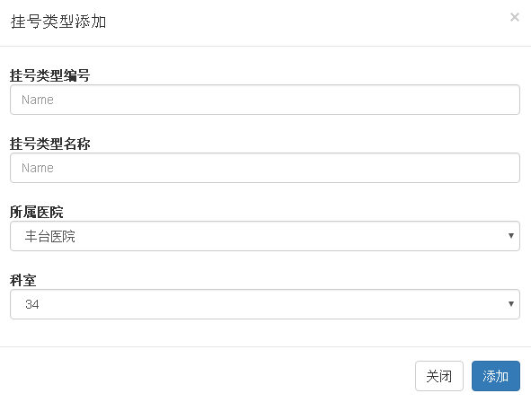

点击添加按钮(click事件)

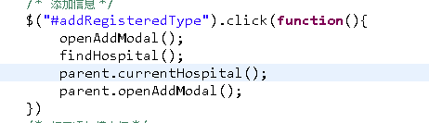

打开模态框(弹窗时用到)

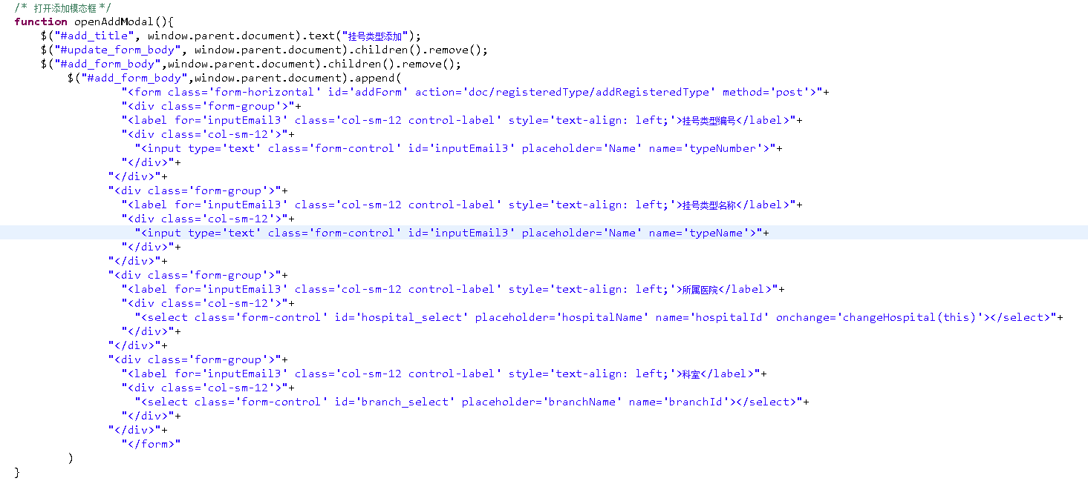

触发函数(查询医院信息)

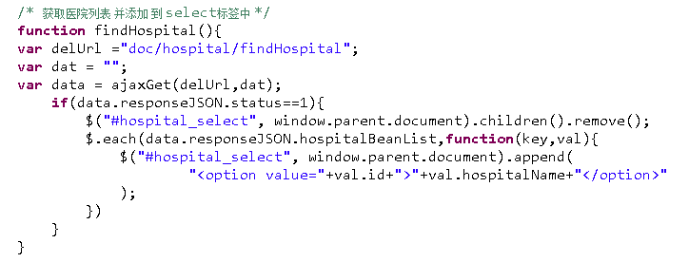

触发函数(根据医院id查询医院对应科室)

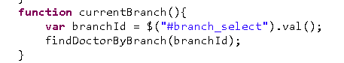

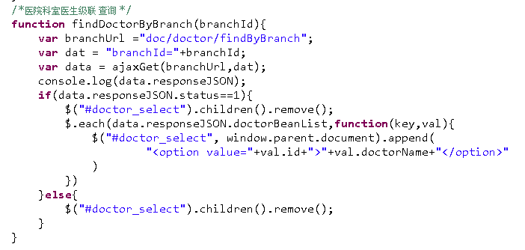

打开模态框(添加.关闭按钮)

